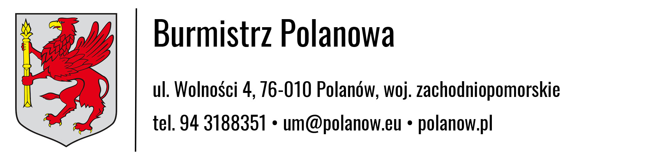
Polanów, dnia 11 lipca 2023 r.
Or.II.0003.7.2023

Sz. P.
Daniel Werner
Radny Rady Miejskiej
w Polanowie

W odpowiedzi na interpelację złożoną w dniu 29 czerwca 2023 roku podczas LXIX/23 sesji Rady Miejskiej w Polanowie, informuję że nawierzchnia drogi gminnej przy ul. Bocznej zostanie poprawiona w celu usunięcia dziur w bieżącym roku.
GL/KAK

